CM : L’enseignement de la Natation

Pré-requis : cours de L1 l’analyse technique et les « fondamentaux » de la natation.

La natation en milieu scolaire

Définition
Nager c’est d’abord évoluer dans le milieu aquatique appréhendé dans son volume sans utiliser d’équipement particulier et sans possibilité de reprise immédiate d’appuis solides.
- Celui qui apprend à nager dans la petit, avec des accessoires, ne va pas vers la natation.
- Savoir nager = autonome.
- Savoir nager en surface mais aussi en profondeur.
A contrario, la natation sportive : franchir dans l’eau une distance délimitée à sa surface le plus rapidement possible ou le plus rapidement par rapport aux autres tout en respectant la réglementation finale.

Classification de la prise d’information
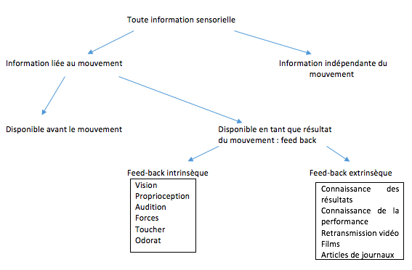

La prise d’information en natation

Informations terrien/nageur
INFORMATIONS | TERRIEN | NAGEUR
Vision | Horizontale  Déplacement dans le plan horizontal | Verticale  Déplacement dans les 3 dimensions de l’espace
Labyrinthique | Gravité | Poussée d’Archimède + gravité
Tactiles | Appuis plantaires (équilibration)  Appuis solides | Pertes des appuis plantaires  Appuis fuyants
Kinesthésiques | Gravité  Appuis solides | Gravité – poussé d’Archimède  Appuis fuyants
Auditif | Importante | Réduite
Cognitif |  | CR-CP / Connaissance de l’activité  Gestion de ses ressources énergétiques  Allures V50, VMA / Amplitude, fréquence

Physiologie de l’équilibration
Différentes types d’informations sensorielles :
- Extéroceptives
- Intéroceptives
- Proprioceptives : kinesthésiques, labyrinthiques

Equilibration du terrien | Equilibration du nageur
- Equilibre vertical  - Repères extéroceptifs visuels horizontaux et clairs  - Repères labyrinthique pour la position dans l’espace et les accélérations angulaires (équilibre dynamique)  - Repères plantaires (tactiles)  - Rééquilibration par les bas | - Equilibre horizontal  - Repères visuels verticaux et flous  - Repères labyrinthiques perturbés par le passage à l’horizontal (réflexe vestibulo-spinal de redressement de la tête)  - Suppression des repères plantaires  - Rééquilibration par les jambes

+ les principes et étapes de construction de l’équilibration (L1)

La mécanique respiratoire

Terrien | Nageur
- Inspiration active  - Expiration passive | - Expiration active longue complète aquatique  - Inspiration passive brève « réflexe »  - Modulation respiratoire, coordination, vitesse

Les 12 facteurs spatio-temporels de l’efficacité propulsive (D. Chollet)
Ensemble des facteurs à réunir pour assurer directement la création de force propulsives (R propulsives) dans l’eau ou indirectement (conditions à créer pour que les R propulsives soient transmises au corps sans perte d’énergie).

Les étapes de l’apprentissage de la propulsion
- Créer le déplacement
= « je peux m’appuyer sur l’eau » - facteurs directs
- Maintenir le déplacement longtemps
- Créer une propulsion qui ne déséquilibre pas le corps : orientation, forme spatiale des retours, coordination spatiale.
- Etre économique : vitesse, coordination temporelle (glisse), rythme.
- Nager vite – facteurs indirects
- Profil (fixation du coude, roulis, quantité de mouvement, orientation), forme temporelle des retours, coordination temporelle (continuité), durée du cycle.

Le cas de la brasse

EQUILIBRATION | Vision : horizontale  Les bras sont rééquilibrateurs  Déplacements selon 2 dimensions | Pertes des appuis plantaires  Appuis fuyants  Prise en compte partielle de la poussée d’Archimède
PROPULSION | Le train inférieur est propulsif | Appuis fuyants
RESPIRATION | Expiration aérienne | Néant

Une pluralité de savoirs

Le savoir minimal et sécuritaire
C’est un savoir qui ne remet pas complétement en cause les échanges respiratoires et les modes de déplacement du terrien. Il révèle une autonomie complète plus ou moins prolongée par rapport au milieu aquatique avec un comportement limité par la nécessité d’assurer les échanges respiratoires.

- Enjeux de formation : développer les capacités minimales à se sauver permettant ainsi l’accès aux activités aquatiques. Apprendre à entrer dans l’eau, rester en surface et se déplacer en surface et en profondeur.

- Objets de formation :
- Entrer dans l’eau : par la tête ou les pieds, s’immerger pour atteindre des profondeurs allant jusqu’à 1,5x sa taille.
- Rester en surface : ne pas se noyer, se déplacer sur le ventre en étant capable de conserver la tête et les voies respiratoires hors de l’eau.
- Se rééquilibrer par l’action des bras pour ne pas basculer sur le dos ou sous l’eau.

La brasse traditionnelle ou sportive peut constituer un objet d’enseignement.

Le savoir fondamental
Il correspond à une culture aquatique permettant à l’individu d’accéder à l’ensemble des activités de loisirs mais également sportive.

- Enjeux de formation : être nageur c’est d’abord aller plus vite en crawl qu’en brasse sur des courtes distances mais aussi et surtout sur des longues distances. C’est donc une transformation du comportement de terrien en comportement aquatique. Notamment par la construction d’un nouveau référentiel de base.

- Objets de formation :
- Accepter l’action de l’eau dans tous les plans de l’espace : se laisser flotter.
- Accepter les chutes par une mise place et une conservation des postures dans toutes les directions.
- Crawl : nage la plus efficace et la plus rapide.
- Motricité la plus efficace pour devenir nageur
- Elle représente le mieux l’adaptation du terrien vers le milieu aquatique

Les savoirs spécialisés
Ils sont liés à la pratique sportive réglementée et sont relatifs à la maîtrise des moyens d’accès à la performance.

- Enjeux de formation : recherche de la motricité la plus efficace dans le cadre institutionnel (FINA).

- Objets de formation : répondent à une logique de rendement et donc à la nécessité d’augmenter les forces propulsives et de diminuer les résistances à l’avancement en maintenant l’efficacité des échanges respiratoires.

